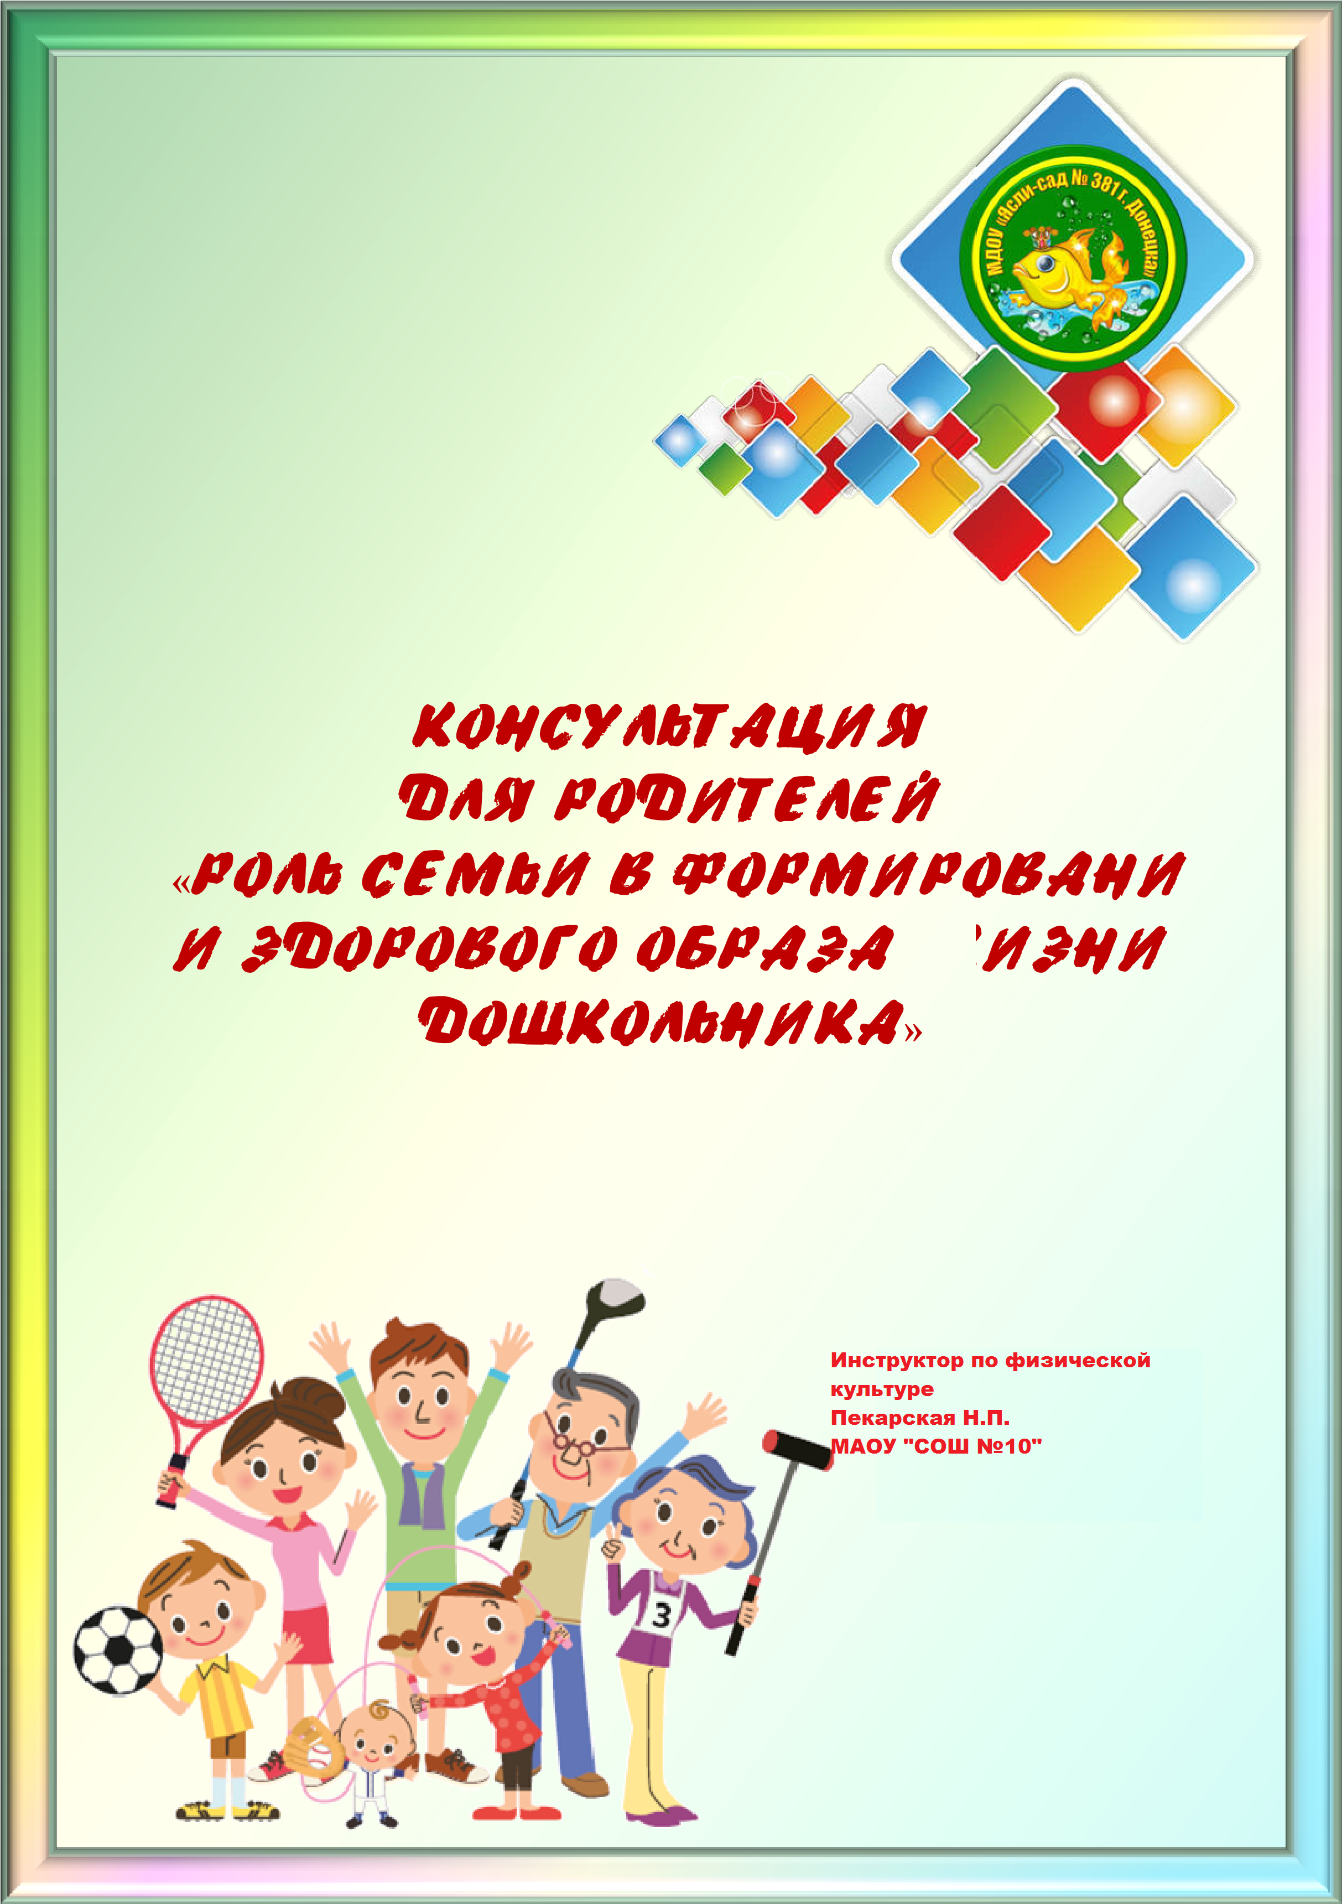
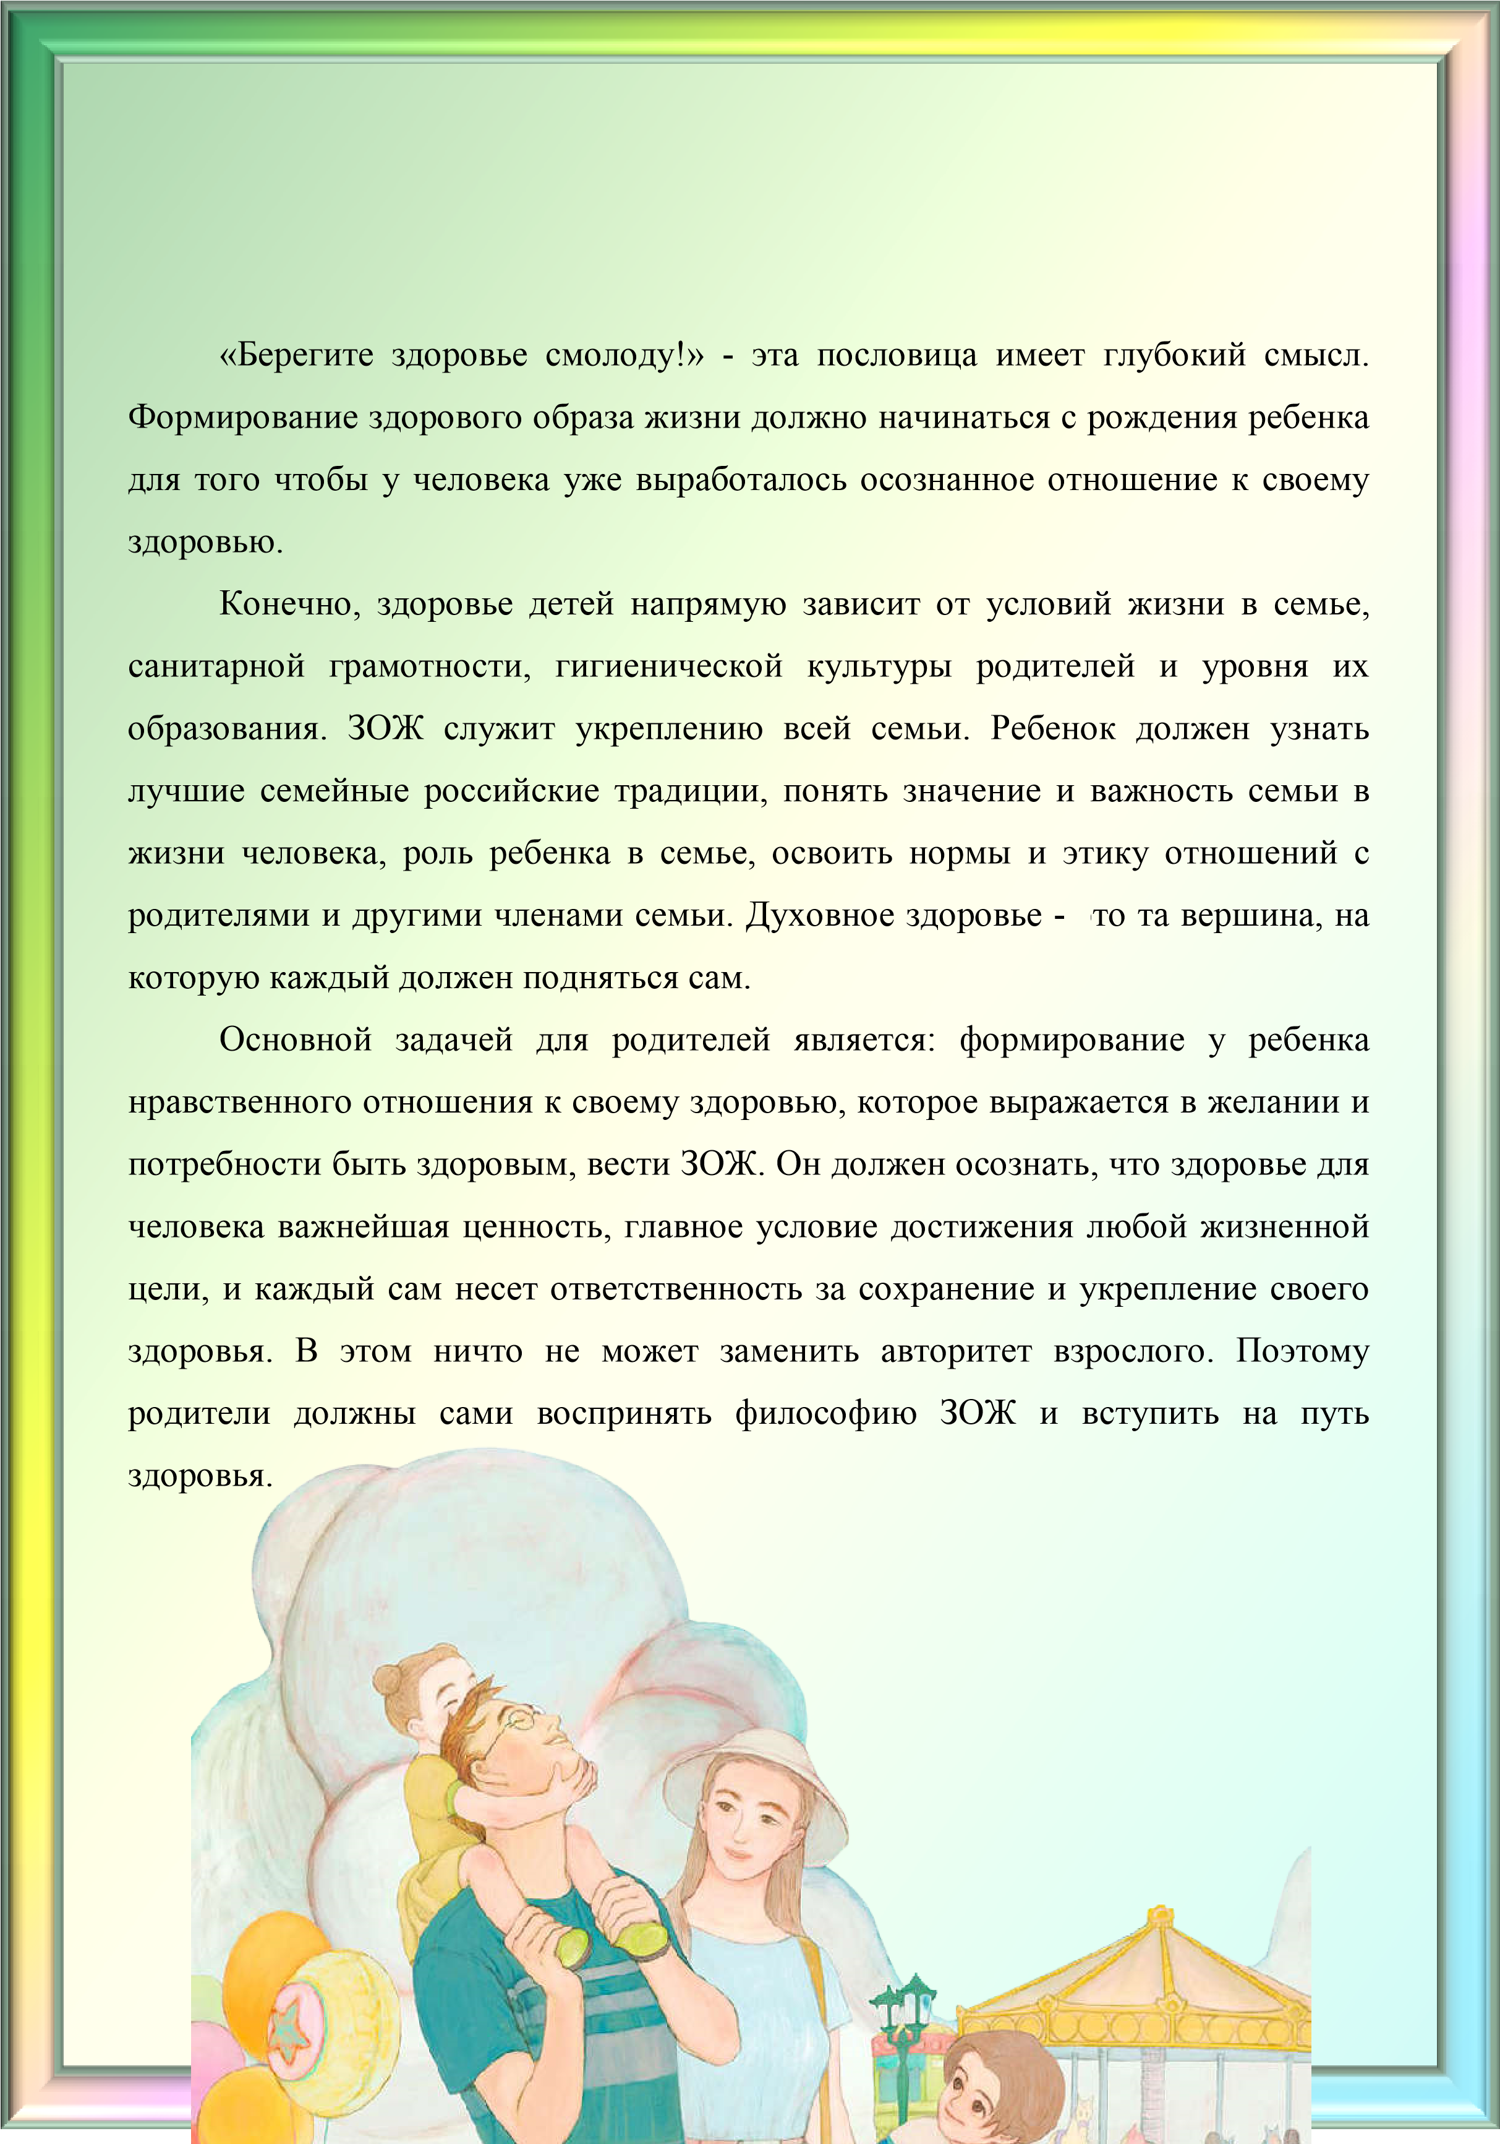

Существует правило: «Если хочешь воспитать своего ребенка здоровым, сам иди по пути здоровья, иначе его некуда будет вести!»
Даже в раннем дошкольном возрасте ребенок еще не способен осознанно и адекватно следовать элементарным нормам гигиены и санитарии, выполнять требования ЗОЖ, заботиться о своем здоровье и здоровье окружающих. Все это выдвигает на первый план задачу перед родителями по возможно более ранние выработки у маленького ребенка умений и навыков, способствующих сохранению своего здоровья.
Домашний режим дошкольника – одна из важных составляющих семейного воспитания, позволяющих сохранять высокий уровень работоспособности, отодвинуть утомление и исключить переутомление. Семья организует рациональный домашний режим – сон, оптимальный двигательный режим, рациональное питание, закаливание, личную гигиену, нравственное и этическое воспитание, отказ от разрушителей здоровья и т.д. Режим в детском саду должен соответствовать домашнему режиму.
Еще очень важная проблема, связанная со здоровьем детей – это просмотр телевизора и пользование компьютером. Компьютер и телевизор, несомненно, полезны для развития кругозора, памяти, внимания, мышления, координации ребенка, но при условии разумного подхода к выбору игр и передач, а также непрерывного времени пребывания ребенка перед экраном, которое не должно превышать 30 минут.

Формируя здоровый образ жизни ребенка, семья должна привить ребенку следующие основные знания, навыки и умения:

- знание правил личной гигиены, гигиены жилых и учебных помещений, одежды, обуви и др.;
- умение правильно строить режим дня и выполнять его;
